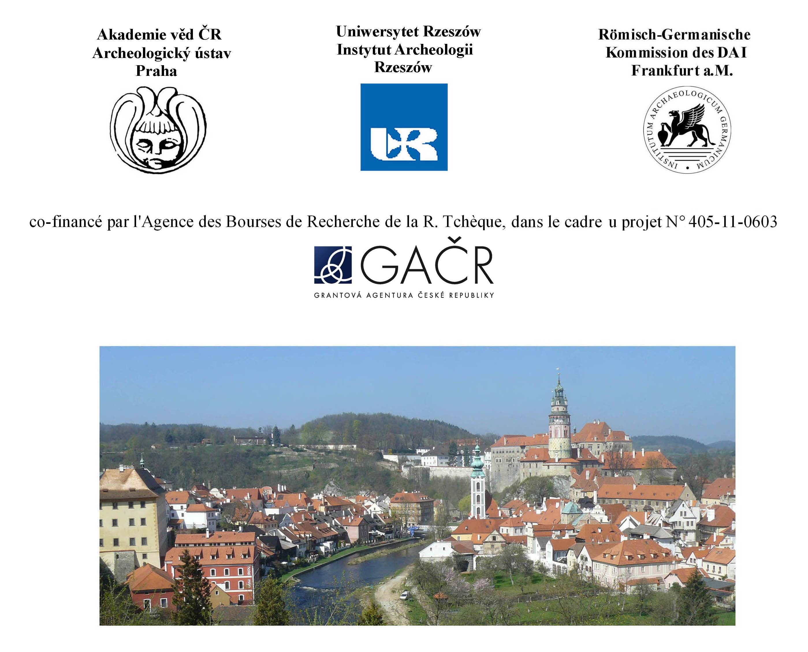

Unterkunft/Accommodation/Logement

Les Boïens, entre réalité et fiction

14 – 16 novembre 2013
Česky Krumlov, Boiohaemum

La date limite pour l’inscription est fixée au 5 novembre 2013
(la personne à contacter pour l’inscription est Vladimír Salač).

Nom et prénom :

Institution :

Adresse :

Courriel : Téléphone :

J’ai réservé directement dans un hôtel, au tarif préférentiel : OUI O NON O

Je voudrais réserver un logement pour les jours suivants (cochez, SVP) :
13-14 novembre O
14-15 novembre O
15-16 novembre O
16-17 novembre O
Si vous désirez rester plus longtemps, adressez-vous directement à l’hôtel dans lequel vous séjournerez.

Le nom du colocataire souhaité : .............................

Je suis d’accord que mon colocataire soit enregistré par l’hôtel en tant que participant au colloque : OUI O NON O

Je demande uniquement une chambre individuelle (disponibilité trés limitée) : OUI O

Les hôtels offrent principalement des chambres à deux lits. Pour cette raison, nous vous invitons soit à faire votre réservation directement pour deux personnes à la fois, soit à indiquer ci-dessus le nom du « colocataire » souhaité.
Si vous réservez directement auprès des hôtels, n’oubliez pas de mentionner que vous participez au colloque archéologique, afin de pouvoir profiter d’un tarif préférentiel. Dans ce cas, veuillez informer SVP V. Salač de votre réservation. Ceci nous facilitera beaucoup l’organisation.

Les organisateurs

Vladimír Salač
Archeologický ústav AV ČR
Letenská 4
CZ 118 01 Praha

salac@arup.cas.cz
Maciej Karwowski
Uniwersytet Rzeszowski
Instytut Archeologii
ul. Hoffmanowej 8
PL 35-016 Rzeszów
maciej.karwowski@univie.ac.at
Susanne Sievers
RGK des DAI
Palmengartenstr. 10-12
D – 60325 Frankfurt a.M.

susanne.sievers@dainst.de

